# 微站温湿度串口屏通信协议

## 一、串口通信协议

DGUS 屏采用异步、全双工串口（UART），串口模式为 8n1，即每个数据传送采用十个位，包括 1 个起始位，8 个数据位，1 个停止位。232/TTL 通讯和主板 T/R 输入输出信号交叉接线，地线必须接上；通信波特率：115200；

### 1.1数据帧结构

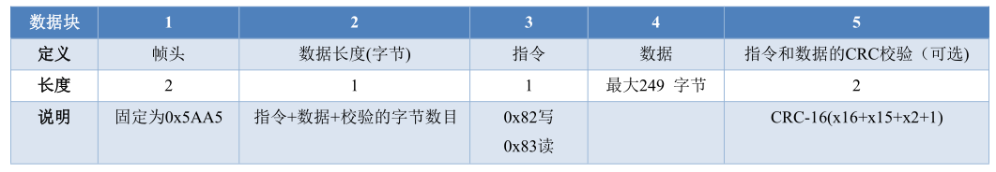

启用 CRC 校验后指令的对比举例如下表：

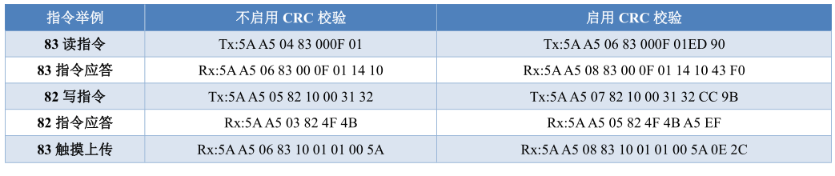

### 1.2 UART调试接口指令

DGUS 屏采用变量驱动模式工作，屏的工作模式和 GUI 的状态完全由数据变量来控制。因此，串口指令也只需要对变量进行读、写即可，指令集非常简单，用户只需用到 82/83 指令即可。

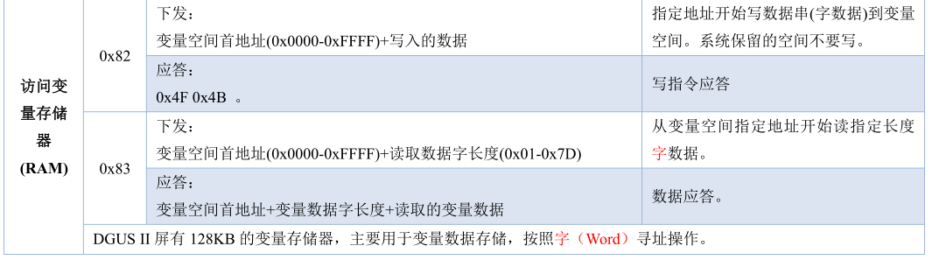

#### 1.2.1 写变量存储器指令（0x82）

此处以向 1000 变量地址里写数值 2 为例：

**5AA5 05 82 1000 0002**

5AA5 表示：帧头

05 表示：数据长度

82 表示：写变量存储器指令

1000 表示：变量地址（两个字节）

0002 表示：数据 2（两个字节）

解释：通过指令往 0000 地址里面赋值 2，屏上的显示，数据变量整数类型 2

注：DGUS 屏读、写变量的地址都可以看作为起始地址：例如下面 a、b 指令的效果等于 c

a: 5A A5 05 82 1001 000A

b: 5A A5 05 82 1002 000B

c: 5A A5 07 82 1001 000A000B

#### 1.2.2 读变量存储指令（0x83）

此处以读 1000 变量地址里的数值（假设当前数值为 2）为例：

5AA5 04 83 1000 01

5AA5 表示：帧头

04 表示：数据长度

83 表示：读数据存储区指令

1000 表示：变量地址（两个字节）

01 表示：从 1000 地址开始读 1 个字长度，数据指令最大容许长度 0x7c

读完以后屏会向串口返回读应答：

**5AA5 06 83 1000 01 0002**

5AA5 表示：帧头

06 表示：数据长度

83 表示：读变量存储器指令指令

1000 表示：变量地址（两个字节）

01 表示：从 1000 地址开始读 1 个字长度数据

00 02 表示：1000 地址里的数据值是 2

## 二、寄存器地址定义

|  |  |  |  |  |
| --- | --- | --- | --- | --- |
| 地址 | 定义 | R/W | 长度 | 说明 |
| 0x3000 | 年 | R/W | 4 | 编码方式：UNICODE 数码管字体显示 |
| 0x3004 | 月 | R/W | 2 |
| 0x3006 | 日 | R/W | 2 |
| 0x3008 | 时 | R/W | 2 |
| 0x300A | 分 | R/W | 2 |
| 0x300C | 参数名称 | R/W | 16 | 编码方式：936GB2312  宋体粗体，36号，48点阵 |
| 0x301C | 参数数值 | R/W | 8 | 编码方式：UNICODE 数码管字体显示 |
| 0x3024 | 参数单位 | R/W | 10 | 编码方式：936GB2312  宋体粗体，24号，24点阵 |
| 0x302E | 站点名称 | R/W | 16 | 编码方式：936GB2312  宋体，24号，32点阵 |
| 0x303E | 检测参数英文 | R/W | 32 | 编码方式：unicode 宋体，7号，10点阵 |

## 三、数码管数据设置举例

### 3.1 年月日时间设置

将时间设置为2022年04月24日，18点18分

5A A5 1B 82 30 00 00 32 00 30 00 32 00 32 00 30 00 34 00 32 00 34 00 31 00 38 00 31 00 38

00 32 00 30 00 32 00 32：2022

00 30 00 34 ：04

00 32 00 34 ：24

00 31 00 38 ：18

00 31 00 38 : 18

### 3.2 检测参数检测值设置举例

检测参数值设置为20.11

5A A5 0F 82 30 1C 00 32 00 30 00 2E 00 31 00 31 FF FF

00 32 00 30 00 2E 00 31 00 31 : 20.11

## 四、文本显示设置协议

### 4.1 检测参数设置

检测参数设置为氨氮

5A A5 09 82 30 0C B0 B1 B5 AA FF FF

B0 B1 B5 AA : 氨氮

FF FF ： 文本写入结束标志，（文本输入时不写结束标志也可以）

### 4.2 站点名设置

站点名设置为：福建省宁德市古田县翠屏山站点

5A A5 1F 82 30 25 B8 A3 BD A8 CA A1 C4 FE B5 C2 CA D0 B9 C5 CC EF CF D8 B4 E4 C6 C1 C9 BD D5 BE B5 E3

## 五、背景图片页面切换

单位图标设置

5A A5 07 82 00 84 5A 01 00 01

00 01：温度页面

## 六、文本清空设置

检测参数清空

5A A5 05 82 30 0C 20 20

0x 30 0C:变量地址；

0x 20：空格的ASCII码，2020清除一个地址的数据。从30 0C地址开始清除2个地址的数据。